Краткие итоги
29 ноября 2021 года

О жилищном строительстве в Грайворонском

городском округе в январе-октябре 2021 года

За январь-октябрь 2021 года в Грайворонском городском округе построен и сдан в эксплуатацию 61 одноквартирный жилой дом общей площадью 8005 квадратных метров, что составило 83,4 % к уровню соответствующего периода прошлого года.
В сельской местности введено 37 домов общей площадью 5144 кв. м, это 64,3 % общего ввода по району. По сравнению с аналогичным периодом 2020 года в сельской местности построено жилья на 401 кв. м (на 7,2%) меньше. В городской местности введено 24 дома площадью 2861 кв. м, меньше, чем в январе-октябре 2020 года на 1188 кв. м (на 29,7%).
Материал стен всех домов – газосиликатный блок. Одноэтажных домов построено 55, двухэтажных – 6.
Всё жилье построено населением за счет собственных и заёмных средств.

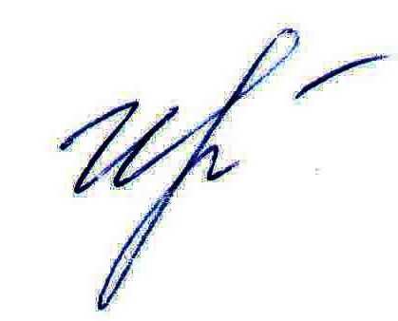
Руководитель подразделения
Белгородстата в г. Грайворон С.В.Ильина

